Предмет: русский язык 4 класс
Тема: « Главные члены предложения. Распространенные и нераспространенные предложения». Мир звезд.
Цели урока:
1.Актуализация знаний о главных членах предложения, сформировать знания о распространенных и нераспространенных предложениях, развитие навыков синтаксического разбора
2. Развивать навыки грамотного письма; воображение, умение рассуждать, памяти, мышления, познавательной активности
3. Привитие интереса стремление к познанию, чувство прекрасного, любви к природе, наблюдательность, самостоятельность.
Оборудование: учебник, рабочая тетрадь, интернет – источники:
https://www.youtube.com/watch?v=_1toQMVJC1E&t=51s ( Главные члены предложения);
https://www.youtube.com/watch?v=r2eMB9bk9G8 ( физминутка);
https://www.youtube.com/watch?v=mOXzC1nTgw8 ( Распространенные и нераспространенные предложения)
-Здравствуй, дорогой мой друг. Рада приветствовать тебя на уроке русского языка.
1.Создание положительного эмоционального настроя.
Хорошо, что солнце светит? (изображает солнце)
Хорошо! (хлопают в ладоши)
Хорошо, что дует ветер? (изображает ветер)
Хорошо! (хлопают в ладоши)
Хорошо идти с друзьями? (шагает)
Хорошо! (хлопают в ладоши)
Хорошо прижаться к маме? (обнимает себя)
Хорошо! (хлопают в ладоши)
Хорошо в краю родном? (разводит руки в стороны)
Хорошо! (хлопают в ладоши)
Хорошо там, где наш дом? (изображает дом)
Хорошо! (хлопают в ладоши)
Хорошо кружиться в танце? (кружится)
Хорошо! (хлопает в ладоши)
Хорошо быть Казахстанцем? (выставляет большие пальцы) Хорошо!
2. Открой, пожалуйста, свою тетрадку, запиши число, классная работа.
3. «В мире слов».
Прочитайте загадки и отгадайте их.
При чтении обратите внимание на слова по небу, темному, утро.
Что связывает слова отгадки?
По тёмному небу рассыпан горошек
Цветной карамели из сахарной крошки,
И только тогда, когда утро настанет,
Вся карамель та внезапно растает.
Выше леса, выше гор
Расстилается ковёр.
Он всегда, всегда раскинут
Над тобой и надо мной,
То он серый, то он синий,
То он ярко-голубой…
Правильно, мы с вами сегодня будем говорить о звездах.
4 .Минутка чистописания.

Тема урока : « Главные члены предложения. Распространенные и нераспространенные члены предложения».
5 .Задание.
- Пройди по ссылке и посмотри видео.
https://www.youtube.com/watch?v=_1toQMVJC1E&t=51s
- Теперь ты вспомнил всё о главных членах предложения. И можешь выполнить упражнение 1 на с.12.
К упражнению даны задания. Внимательно прочти их.
6. Задание. Устно.
-Перед тобой таблица. Рассмотри ее внимательно и расскажи о главных членах предложения.
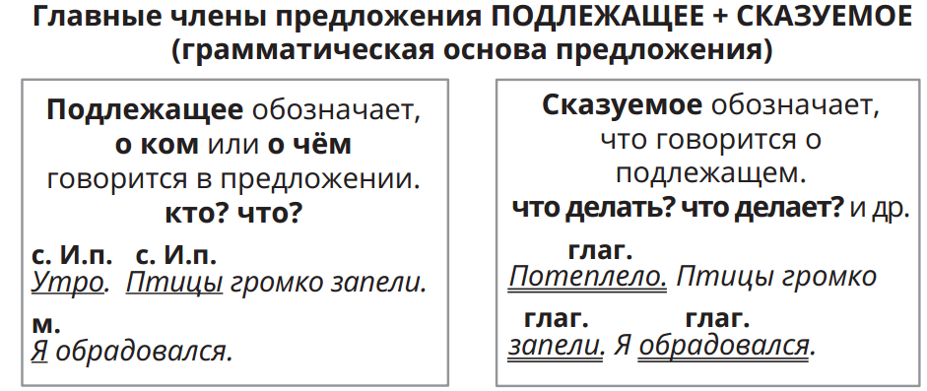
- Молодец! Ты очень способный ученик!
- Продолжаем наш урок, что же мы знаем о звездах. Прочитай внимательно упражнение 3 на стр. 13 и определи типы текстов устно. После того, как прочтешь текст и определишь типы текстов, перейди к заданию.
Спиши текст- рассуждение. Подчеркни в первом предложении грамматическую основу. Обозначь, какими частями речи выражены подлежащее и сказуемое. У подлежащего определи падеж.
В тетради пиши красиво, аккуратно, грамотно. Следи за осанкой.
7.Физминутка для глаз на тему « Звезды»
https://www.youtube.com/watch?v=r2eMB9bk9G8
- Глазки отдохнули, теперь можем продолжить нашу работу.
А знаешь ли ты, какие предложения называются распространенными и нераспространенными?
Пройди по ссылке и внимательно просмотри видео.
https://www.youtube.com/watch?v=mOXzC1nTgw8
8. Чтение правила.
Открой учебник на с.14 и прочитай правило.
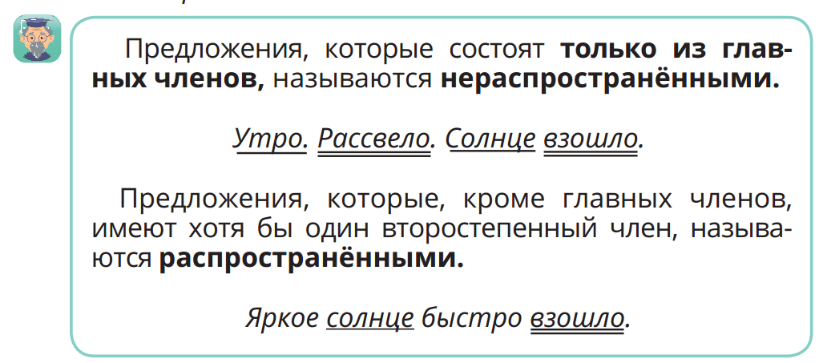
9.Задание.
Распространи предложения. Например:
Наступила весна. Наступила ранняя весна.
Идет дождь. Дети играют.
На этом наш урок окончен, до свидания. Я надеюсь, что ты усвоил материал.
Домашнее задание: стр.16 , упр.7.
Выполни задание и отправь его мне. Желаю удачи! Если возникнут вопросы, спроси у меня.

